- Мочеточниковый стент c покрытием Urotech White Star

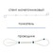  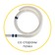 | 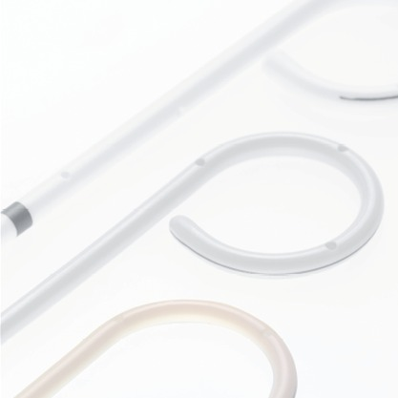

Мочеточниковый стент Urotech White Star
Материал: | Алифатический полиуретан (PUR)
Длительность: | 3 месяца
Покрытие: | Гидрофильное
Тип кончика: | Pigtail ("свинной хвост")

Производитель: UROTECH (Германия)

Набор мочеточникового стента с покрытием для длительной и кратковременной установки, с двумя завитками (Pigtail), мультидлина 22-30 см.

Артикул | Размер | Длина | Тип наконечника | Наличие проводника
EN-410622-30-BS | 06 FR | 22-30 см | с открытым концом | без проводника
EN-360622-30-BS | 06 FR | 22-30 см | с открытым концом | с проводником
EN-410722-30-BS | 07 FR | 22-30 см | с открытым концом | без проводника
EN-360722-30-BS | 07 FR | 22-30 см | с открытым концом | с проводником
EN-410822-30-BS | 08 FR | 22-30 см | с открытым концом | без проводника
EN-360822-30-BS | 08 FR | 22-30 см | с открытым концом | с проводником
EN-390622-30-BS | 06 FR | 22-30 см | с закрытым концом | с проводником
EN-390722-30-BS | 07 FR | 22-30 см | с закрытым концом | с проводником
EN-390822-30-BS | 08 FR | 22-30 см | с закрытым концом | с проводником

Состав набора

Мочеточниковый стент
- Изготовлен из алифатического полиуретана (PUR)
- Несколько завитков на обоих концах для изменения длины от 22 до 30 см
- Минимальный риск смещения
- Дренажные отверстия расположены на кончиках стента
- Стенты с открытым и закрытым концом
- Удобные метки для позиционирования
- Рентгеноконтрастный

Толкатель
- Длина 40 см

Проводник
- Тефлоновое PTFE покрытие
- Прямой, жесткий, подвижный и закругленный кончик
- Длина 125 см

Зажим
- 2 зажима в наборе стента с закрытым концом

Размерный ряд стентов Urotech White Star с открытым концом:
Размер, FR / CH | Длина, см | Артикул для набора без направляющего проводника | Артикул для набора с направляющим проводником | Длина направляющего проводника (см) | Диаметр направляющего проводника (дюйм)
06 | 22-30 | EN-410622-30-BS | EN-360622-30-BS | 125 | 0.035”
07 | 22-30 | EN-410722-30-BS | EN-360722-30-BS | 125 | 0.035”
08 | 22-30 | EN-410822-30-BS | EN-360822-30-BS | 125 | 0.035”

Размерный ряд стентов Urotech White Star с закрытым концом:
Размер, FR / CH |  | Длина, см | Артикул для набора без направляющего проводника | Артикул для набора с направляющим проводником | Длина направляющего проводника (см) | Диаметр направляющего проводника (дюйм)
06 |  | 22-30 | - | EN-390622-30-BS | 125 | 0.035”
07 |  | 22-30 | - | EN-390722-30-BS | 125 | 0.035”
08 |  | 22-30 | - | EN-390822-30-BS | 125 | 0.035”

Внимание!
- Данный товар поставляется в стерильной упаковке и предназначен для индивидуального использования.
- Купленный товар возврату или обмену не подлежит.
- Уточняйте параметры изделия и/или артикул товара, при необходимости проконсультируйтесь с врачом.
- Поставка производится только после оплаты товара.

